**Министерство науки и высшего образования РФ**

**Государственное образовательное учреждение высшего профессионального образования**

**Белгородский Государственный Технологический Университет им В. Г. Шухова**

Кафедра программного обеспечения вычислительной техники и

автоматизированных систем.

Лабораторная работа №1 по дисциплине

«Технологии Web-программирования»

Тема: Разработка макетов и верстка шаблонов web-приложения с помощью языков HTML и CSS

Выполнил:

студент группы ПВ-41

Колесников В.Д.

Проверил: Картамышев С. В.

Белгород 2019 г.

**Цель работы:** изучить основы работы протокола передачи гипертекста HTTP. Изучить основы разметки страниц с помощью языка HTML. Изучить основы вёрстки страниц, адаптированных под различные устройства. Изучить основы работы задания стилей для разметки страницы с помощью языка CSS. Разработать макеты и «сверстать» страницы для web-приложения.

**Краткие теоретические сведения**

HTML – это язык разметки, используемый для определения структуры веб-страниц, посещаемых пользователями. Они могут иметь сложную или простую структуру, всё зависит от замысла и желания веб-разработчика. HTML состоит из ряда элементов, которые можно использовать для того, чтобы обернуть или разметить различные части информации, чтобы это все имело определенный вид или срабатывало определенным способом.

Основными частями HTML-элемента являются:

* Открывающий тег (он состоит из названия элемента (в данном случае, p), помещенного внутри угловых скобок, данный тег служит признаком начала элемента, с этого момента тег начинает влиять на следующее после него содержимое)
* Закрывающий тег (выглядит как и открывающий, но содержит слэш перед названием тега, он служит признаком конца элемента)
* Содержимое (в данном случае содержимым является простой текст)
* Элемент: открывающий тег + закрывающий тег + содержимое.

CSS – формальный язык описания внешнего вида документа, написанного с использованием языка разметки. Преимущественно используется как средство описания, оформления внешнего вида веб-страниц, написанных с помощью языков разметки HTML и XHTML, но может также применяться к любым XML-документам. CSS используется создателями веб-страниц для задания цветов, шрифтов, стилей, расположения отдельных блоков и других аспектов представления внешнего вида этих веб-страниц.

Структура CSS-документа представляет из себя набор правил, где каждое правило CSS имеет две основные части — селектор и блок объявлений. Каждое объявление представляет собой сочетание свойства CSS и значения.

**Выполнение**

В качестве темы проекта был выбран сайт для интеграции с платформой Twitch. По сути, данный сайт представляет собой альбом различных изображений и эмоций, имеющих название и описание. Также предусмотрена возможность изменения изображений или добавления новых.

В качестве основы и макета был выбран макет Album из примеров на сайте Bootstrap, карточки которого будут представлять собой вышеописанные изображения. Немного изменив данный шаблон, получаем следующий результат:

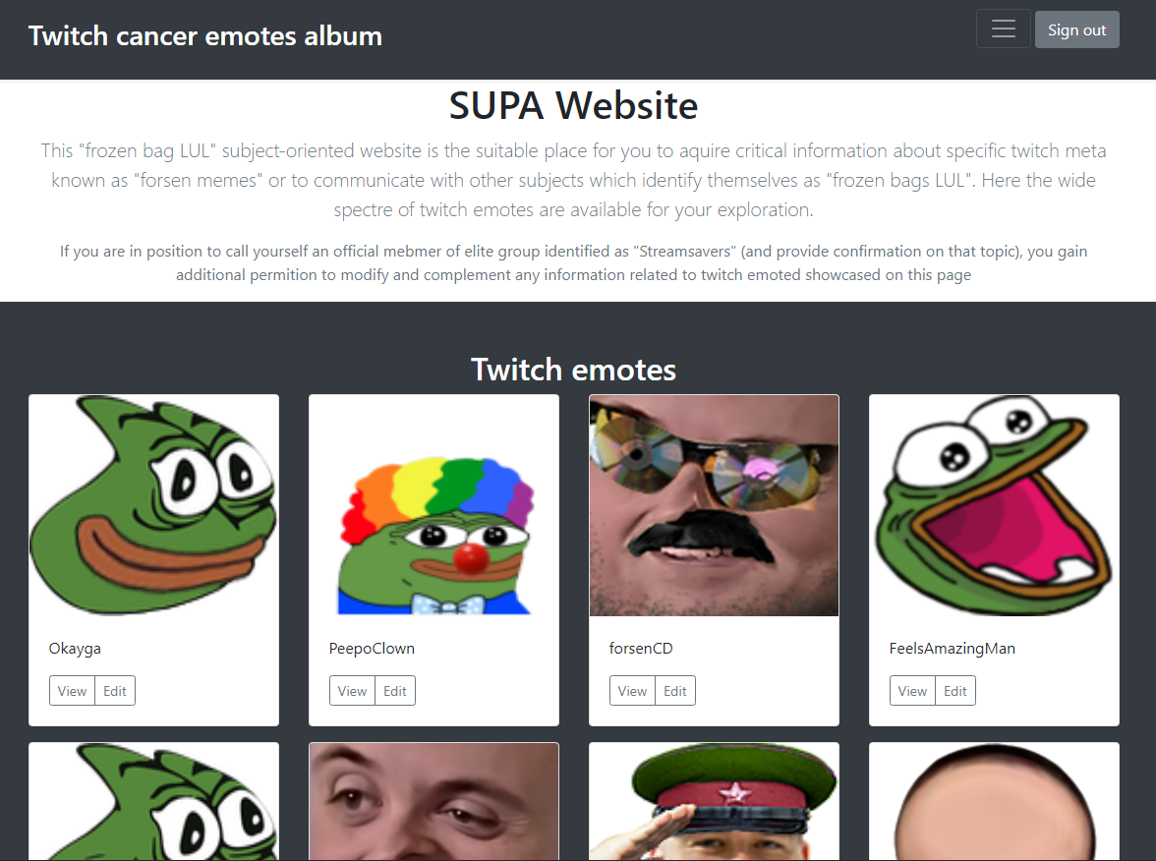

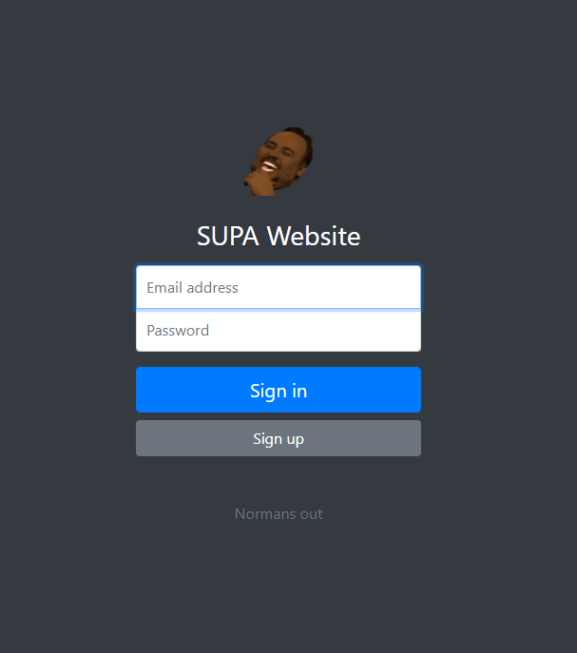

**album.html**

**<!doctype html>**

**<html lang="en">**

**<head>**

**<meta charset="utf-8">**

**<meta name="viewport" content="width=device-width, initial-scale=1, shrink-to-fit=no">**

**<meta name="description" content="">**

**<meta name="author" content="Pepega">**

**<meta name="generator" content="Jekyll v4.1.1">**

**<title>Album example · Bootstrap</title>**

**<link rel="canonical" href="https://getbootstrap.com/docs/4.5/examples/album/">**

**<!-- Bootstrap core CSS -->**

**<link href="../assets/dist/css/bootstrap.min.css" rel="stylesheet">**

**<style>**

**.bd-placeholder-img {**

**font-size: 1.125rem;**

**text-anchor: middle;**

**-webkit-user-select: none;**

**-moz-user-select: none;**

**-ms-user-select: none;**

**user-select: none;**

**}**

**@media (min-width: 768px) {**

**.bd-placeholder-img-lg {**

**font-size: 3.5rem;**

**}**

**}**

**</style>**

**<!-- Custom styles for this template -->**

**<link href="album.css" rel="stylesheet">**

**</head>**

**<header>**

**<div class="collapse bg-dark" id="navbarHeader">**

**<div class="container">**

**<div class="row">**

**<div class="col-sm-8 col-md-7 py-4">**

**<h4 class="text-white">VI VON ZULUL</h4>**

**<p class="text-muted">If you understand this communique, then you have been defeated and now you must post identical communique in Forsen's chatroom. ZULUL</p>**

**<a href="https://www.twitch.tv/forsen" class="btn btn-secondary my-2">Post it ZULUL</a>**

**</div>**

**</div>**

**</div>**

**</div>**

**<div class="navbar navbar-dark bg-dark shadow-sm">**

**<div class="container d-flex justify-content-between">**

**<a href="#" class="navbar-brand d-flex align-items-center">**

**<h3>Twitch cancer emotes album</h3>**

**</a>**

**<p>**

**<button class="navbar-toggler" type="button" data-toggle="collapse" data-target="#navbarHeader" aria-controls="navbarHeader" aria-expanded="false" aria-label="Toggle navigation">**

**<span class="navbar-toggler-icon"></span>**

**</button>**

**<a href="signin.html" class="btn btn-secondary my-2">Sign out</a>**

**</p>**

**</div>**

**</div>**

**</header>**

**<main role="main" >**

**<section class="text-center">**

**<div class="container">**

**<h1>SUPA Website</h1>**

**<p class="lead text-muted">This "frozen bag LUL" subject-oriented website is the suitable place for you to aquire critical information about specific twitch meta known as "forsen memes" or to communicate with other subjects which identify themselves as "frozen bags LUL". Here the wide spectre of twitch emotes are available for your exploration.</p>**

**<p class="text-muted">If you are in position to call yourself an official mebmer of elite group identified as "Streamsavers" (and provide confirmation on that topic), you gain additional permition to modify and complement any information related to twitch emoted showcased on this page</p>**

**</div>**

**</section>**

**<div class="album py-5 bg-dark">**

**<div class="container">**

**<center>**

**<h2 align="text-center"><font color="white">Twitch emotes</font></h2>**

**</center>**

**<div class="row">**

**<div class="col-md-3" >**

**<div class="card mb-3 shadow-sm" >**

**<img class="bd-placeholder-img card-img-top" src="../assets/images/Okayga.png" width="100%" height="225" role="img" aria-label="Placeholder: Image"></img>**

**<div class="card-body">**

**<p class="card-text">Okayga</p>**

**<div class="d-flex justify-content-between align-items-center">**

**<div class="btn-group">**

**<button type="button" class="btn btn-sm btn-outline-secondary" data-toggle="modal" data-target="#viewModal">View</button>**

**<button type="button" class="btn btn-sm btn-outline-secondary" data-toggle="modal" data-target="#editModal">Edit</button>**

**</div>**

**</div>**

**</div>**

**</div>**

**</div>**

**<div class="col-md-3">**

**<div class="card mb-3 shadow-sm">**

**<img class="bd-placeholder-img card-img-top" src="../assets/images/PeepoClown.png" width="100%" height="225" role="img" aria-label="Placeholder: Image"></img>**

**<div class="card-body">**

**<p class="card-text">PeepoClown</p>**

**<div class="d-flex justify-content-between align-items-center">**

**<div class="btn-group">**

**<button type="button" class="btn btn-sm btn-outline-secondary" data-toggle="modal" data-target="#viewModal">View</button>**

**<button type="button" class="btn btn-sm btn-outline-secondary" data-toggle="modal" data-target="#editModal">Edit</button>**

**</div>**

**</div>**

**</div>**

**</div>**

**</div>**

**<div class="col-md-3">**

**<div class="card mb-3 shadow-sm">**

**<img class="bd-placeholder-img card-img-top" src="../assets/images/forsenCD.jpg" width="100%" height="225" role="img" aria-label="Placeholder: Image"></img>**

**<div class="card-body">**

**<p class="card-text">forsenCD</p>**

**<div class="d-flex justify-content-between align-items-center">**

**<div class="btn-group">**

**<button type="button" class="btn btn-sm btn-outline-secondary" data-toggle="modal" data-target="#viewModal">View</button>**

**<button type="button" class="btn btn-sm btn-outline-secondary" data-toggle="modal" data-target="#editModal">Edit</button>**

**</div>**

**</div>**

**</div>**

**</div>**

**</div>**

**<div class="col-md-3">**

**<div class="card mb-3 shadow-sm">**

**<img class="bd-placeholder-img card-img-top" src="../assets/images/FeelsAmazingMan.png" width="100%" height="225" role="img" aria-label="Placeholder: Image"></img>**

**<div class="card-body">**

**<p class="card-text">FeelsAmazingMan</p>**

**<div class="d-flex justify-content-between align-items-center">**

**<div class="btn-group">**

**<button type="button" class="btn btn-sm btn-outline-secondary" data-toggle="modal" data-target="#viewModal">View</button>**

**<button type="button" class="btn btn-sm btn-outline-secondary" data-toggle="modal" data-target="#editModal">Edit</button>**

**</div>**

**</div>**

**</div>**

**</div>**

**</div>**

**<div class="col-md-3">**

**<div class="card mb-3 shadow-sm">**

**<img class="bd-placeholder-img card-img-top" src="../assets/images/Pepega.png" width="100%" height="225" role="img" aria-label="Placeholder: Image"></img>**

**<div class="card-body">**

**<p class="card-text">Pepega</p>**

**<div class="d-flex justify-content-between align-items-center">**

**<div class="btn-group">**

**<button type="button" class="btn btn-sm btn-outline-secondary" data-toggle="modal" data-target="#viewModal">View</button>**

**<button type="button" class="btn btn-sm btn-outline-secondary" data-toggle="modal" data-target="#editModal">Edit</button>**

**</div>**

**</div>**

**</div>**

**</div>**

**</div>**

**<div class="col-md-3">**

**<div class="card mb-3 shadow-sm">**

**<img class="bd-placeholder-img card-img-top" src="../assets/images/forsenE.jpg" width="100%" height="225" role="img" aria-label="Placeholder: Image"></img>**

**<div class="card-body">**

**<p class="card-text">forsenE</p>**

**<div class="d-flex justify-content-between align-items-center">**

**<div class="btn-group">**

**<button type="button" class="btn btn-sm btn-outline-secondary" data-toggle="modal" data-target="#viewModal">View</button>**

**<button type="button" class="btn btn-sm btn-outline-secondary" data-toggle="modal" data-target="#editModal">Edit</button>**

**</div>**

**</div>**

**</div>**

**</div>**

**</div>**

**<div class="col-md-3">**

**<div class="card mb-3 shadow-sm">**

**<img class="bd-placeholder-img card-img-top" src="../assets/images/KKomrade.png" width="100%" height="225" role="img" aria-label="Placeholder: Image"></img>**

**<div class="card-body">**

**<p class="card-text">KKomrade</p>**

**<div class="d-flex justify-content-between align-items-center">**

**<div class="btn-group">**

**<button type="button" class="btn btn-sm btn-outline-secondary" data-toggle="modal" data-target="#viewModal">View</button>**

**<button type="button" class="btn btn-sm btn-outline-secondary" data-toggle="modal" data-target="#editModal">Edit</button>**

**</div>**

**</div>**

**</div>**

**</div>**

**</div>**

**<div class="col-md-3">**

**<div class="card mb-3 shadow-sm">**

**<img class="bd-placeholder-img card-img-top" src="../assets/images/5Head.png" width="100%" height="225" role="img" aria-label="Placeholder: Image"></img>**

**<div class="card-body">**

**<p class="card-text">5Head</p>**

**<div class="d-flex justify-content-between align-items-center">**

**<div class="btn-group">**

**<button type="button" class="btn btn-sm btn-outline-secondary" data-toggle="modal" data-target="#viewModal">View</button>**

**<button type="button" class="btn btn-sm btn-outline-secondary" data-toggle="modal" data-target="#editModal">Edit</button>**

**</div>**

**</div>**

**</div>**

**</div>**

**</div>**

**</div>**

**</div>**

**<p class="text-center">**

**<button type="button" class="btn btn-secondary" data-toggle="modal" data-target="#addModal">Add new image</button>**

**</p>**

**</div>**

**</main>**

**<div class="modal fade" id="addModal" tabindex="-1" role="dialog" aria-labelledby="addModalLabel" aria-hidden="true">**

**<div class="modal-dialog" role="document">**

**<div class="modal-content">**

**<div class="modal-header">**

**<h5 class="modal-title" id="exampleModalLabel">Add new image</h5>**

**<button type="button" class="close" data-dismiss="modal" aria-label="Close">**

**<span aria-hidden="true">&times;</span>**

**</button>**

**</div>**

**<div class="modal-body">**

**<label for="imageURL">URL</label>**

**<input type="text" class="form-control" id="imageURL">**

**<label for="imageName">Name</label>**

**<input type="text" class="form-control" id="imageName">**

**<label for="description">Description</label>**

**<textarea type="text" class="form-control" id="description" rows="10"></textarea>**

**</div>**

**<div class="modal-footer">**

**<button type="button" class="btn btn-primary">Add image</button>**

**</div>**

**</div>**

**</div>**

**</div>**

**<div class="modal fade" id="editModal" tabindex="-1" role="dialog" aria-labelledby="editModalLabel" aria-hidden="true">**

**<div class="modal-dialog" role="document">**

**<div class="modal-content">**

**<div class="modal-header">**

**<h5 class="modal-title" id="exampleModalLabel">Edit image</h5>**

**<button type="button" class="close" data-dismiss="modal" aria-label="Close">**

**<span aria-hidden="true">&times;</span>**

**</button>**

**</div>**

**<div class="modal-body">**

**<label for="imageURL">URL</label>**

**<input type="text" class="form-control" id="imageURL">**

**<label for="imageName">Name</label>**

**<input type="text" class="form-control" id="imageName">**

**<label for="description">Description</label>**

**<textarea type="text" class="form-control" id="description" rows="10"></textarea>**

**</div>**

**<div class="modal-footer">**

**<button type="button" class="btn btn-secondary" data-toggle="modal" data-target="#confirmDeleteModal">Delete image</button>**

**<button type="button" class="btn btn-primary">Save image</button>**

**</div>**

**</div>**

**</div>**

**</div>**

**<div class="modal fade" id="viewModal" tabindex="-1" role="dialog" aria-labelledby="viewModalLongTitle" aria-hidden="true">**

**<div class="modal-dialog" role="document">**

**<div class="modal-content">**

**<div class="modal-header">**

**<h5 class="modal-title" id="exampleModalLabel">Okayga</h5>**

**<button type="button" class="close" data-dismiss="modal" aria-label="Close">**

**<span aria-hidden="true">&times;</span>**

**</button>**

**</div>**

**<div class="modal-body">**

**<img class="bd-placeholder-img mb-3 card-img-top" src="../assets/images/Okayga.png" width="100%" height="100%" role="img" aria-label="Placeholder: Image"></img>**

**<p class="lead text">Pepega + FeelsOkayMan. Best emote.</p>**

**</div>**

**</div>**

**</div>**

**</div>**

**<div class="modal fade" id="confirmDeleteModal" tabindex="-1" role="dialog" aria-labelledby="confirmDeleteModalLabel" aria-hidden="true">**

**<div class="modal-dialog modal-sm" role="document">**

**<div class="modal-content">**

**<div class="modal-body bg-dark">**

**<p class="lead text"><font color="white">Are you sure you want to delete this image?</font></p>**

**<button type="button" class="btn btn-primary" data-dismiss="modal">Yes</button>**

**<button type="button" class="btn btn-secondary" data-dismiss="modal">No</button>**

**</div>**

**</div>**

**</div>**

**</div>**

**<script src="https://code.jquery.com/jquery-3.5.1.slim.min.js" integrity="sha384-DfXdz2htPH0lsSSs5nCTpuj/zy4C+OGpamoFVy38MVBnE+IbbVYUew+OrCXaRkfj" crossorigin="anonymous"></script>**

**<script>window.jQuery || document.write('<script src="../assets/js/vendor/jquery.slim.min.js"><\/script>')</script><script src="../assets/dist/js/bootstrap.bundle.min.js"></script>**

**</html>**

**signin.html**

**<!doctype html>**

**<html lang="en">**

**<head>**

**<meta charset="utf-8">**

**<meta name="viewport" content="width=device-width, initial-scale=1, shrink-to-fit=no">**

**<meta name="description" content="">**

**<meta name="author" content="Mark Otto, Jacob Thornton, and Bootstrap contributors">**

**<meta name="generator" content="Jekyll v4.1.1">**

**<title>Signin Template · Bootstrap</title>**

**<link rel="canonical" href="https://getbootstrap.com/docs/4.5/examples/sign-in/">**

**<!-- Bootstrap core CSS -->**

**<link href="../assets/dist/css/bootstrap.min.css" rel="stylesheet">**

**<style>**

**.bd-placeholder-img {**

**font-size: 1.125rem;**

**text-anchor: middle;**

**-webkit-user-select: none;**

**-moz-user-select: none;**

**-ms-user-select: none;**

**user-select: none;**

**}**

**@media (min-width: 768px) {**

**.bd-placeholder-img-lg {**

**font-size: 3.5rem;**

**}**

**}**

**</style>**

**<!-- Custom styles for this template -->**

**<link href="signin.css" rel="stylesheet">**

**</head>**

**<body class="text-center bg-dark">**

**<form class="form-signin">**

**<img class="mb-4" src="../assets/images/ZULUL.png" alt="" width="72" height="72">**

**<h1 class="h3 mb-3 font-weight-normal"><font color="white">SUPA Website</font></h1>**

**<label for="inputEmail" class="sr-only">Email address</label>**

**<input type="email" id="inputEmail" class="form-control" placeholder="Email address" required autofocus>**

**<label for="inputPassword" class="sr-only">Password</label>**

**<input type="password" id="inputPassword" class="form-control" placeholder="Password" required>**

**<div class="checkbox mb-3"></div>**

**<button class="btn btn-lg btn-primary btn-block" type="submit">Sign in</button>**

**<a href="signup.html" class="btn btn-secondary btn-block">Sign up</a>**

**<p class="mt-5 mb-3 text-muted">Normans out</p>**

**</form>**

**</body>**

**</html>**

**signup.html**

**<!doctype html>**

**<html lang="en">**

**<head>**

**<meta charset="utf-8">**

**<meta name="viewport" content="width=device-width, initial-scale=1, shrink-to-fit=no">**

**<meta name="description" content="">**

**<meta name="author" content="Mark Otto, Jacob Thornton, and Bootstrap contributors">**

**<meta name="generator" content="Jekyll v4.1.1">**

**<title>Signin Template · Bootstrap</title>**

**<link rel="canonical" href="https://getbootstrap.com/docs/4.5/examples/sign-in/">**

**<!-- Bootstrap core CSS -->**

**<link href="../assets/dist/css/bootstrap.min.css" rel="stylesheet">**

**<style>**

**.bd-placeholder-img {**

**font-size: 1.125rem;**

**text-anchor: middle;**

**-webkit-user-select: none;**

**-moz-user-select: none;**

**-ms-user-select: none;**

**user-select: none;**

**}**

**@media (min-width: 768px) {**

**.bd-placeholder-img-lg {**

**font-size: 3.5rem;**

**}**

**}**

**</style>**

**<!-- Custom styles for this template -->**

**<link href="signin.css" rel="stylesheet">**

**</head>**

**<body class="text-center bg-dark">**

**<form class="form-signin">**

**<img class="mb-4" src="../assets/images/ZULUL.png" alt="" width="72" height="72">**

**<h1 class="h3 mb-3 font-weight-normal"><font color="white">SUPA Website</font></h1>**

**<h3 class="h5 mb-3 font-weight-normal"><font color="white">So you want to become a baj...</font></h3>**

**<label for="inputEmail" class="sr-only">Enter email address</label>**

**<input type="email" id="inputEmail" class="form-control" placeholder="Enter email address">**

**<label for="inputPassword" class="sr-only">Create password</label>**

**<input type="password" id="inputPassword" class="form-control" placeholder="Create password">**

**<div class="checkbox mb-3"></div>**

**<button class="btn btn-lg btn-primary btn-block" type="submit">Sign up</button>**

**<a href="signin.html" class="btn btn-secondary btn-block">Back</a>**

**<p class="mt-5 mb-3 text-muted">FeelsOkayMan</p>**

**</form>**

**</body>**

**</html>**

**album.css**

**.jumbotron {**

**padding-top: 3rem;**

**padding-bottom: 3rem;**

**margin-bottom: 0;**

**background-color: #fff;**

**}**

**@media (min-width: 768px) {**

**.jumbotron {**

**padding-top: 6rem;**

**padding-bottom: 6rem;**

**}**

**}**

**.jumbotron p:last-child {**

**margin-bottom: 0;**

**}**

**.jumbotron h1 {**

**font-weight: 300;**

**}**

**.jumbotron .container {**

**max-width: 40rem;**

**}**

**footer {**

**padding-top: 3rem;**

**padding-bottom: 3rem;**

**}**

**footer p {**

**margin-bottom: .25rem;**

**}**

**singin.css**

**html,**

**body {**

**height: 100%;**

**}**

**body {**

**display: -ms-flexbox;**

**display: flex;**

**-ms-flex-align: center;**

**align-items: center;**

**padding-top: 40px;**

**padding-bottom: 40px;**

**background-color: #f5f5f5;**

**}**

**.form-signin {**

**width: 100%;**

**max-width: 330px;**

**padding: 15px;**

**margin: auto;**

**}**

**.form-signin .checkbox {**

**font-weight: 400;**

**}**

**.form-signin .form-control {**

**position: relative;**

**box-sizing: border-box;**

**height: auto;**

**padding: 10px;**

**font-size: 16px;**

**}**

**.form-signin .form-control:focus {**

**z-index: 2;**

**}**

**.form-signin input[type="email"] {**

**margin-bottom: -1px;**

**border-bottom-right-radius: 0;**

**border-bottom-left-radius: 0;**

**}**

**.form-signin input[type="password"] {**

**margin-bottom: 10px;**

**border-top-left-radius: 0;**

**border-top-right-radius: 0;**

**}**

**Вывод:** В результате выполнения работы были изучены основы работы протокола передачи гипертекста HTTP. Также были расcмотрены основы разметки страниц с помощью языка HTML и задания стилей при помощи языка CSS.